Все ср оформляются в разные файлы
Самостоятельная работа по теме 1.1.
Цель занятия: закрепление знаний о признаках классификации предприятий и форм их объединения, формирование умения применять их.
Задание 1. Составить схемы: «Классификация организаций».
1.По ряду признаков: по форме собственности, по целевому назначению. Самостоятельно выберите другие основания для классификации.
2. По ОПФ (организационно-правовым формам)
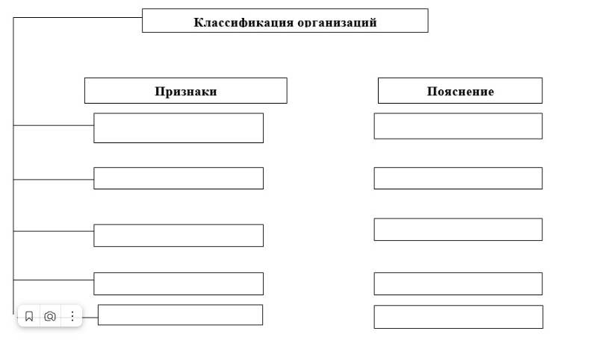Здание 2. Ответьте на вопрос, в чем, на Ваш взгляд, роль малого предпринимательства в системе рыночных отношений.
Задание 3. Проведите систематизацию и классификацию организаций по десяти основным признакам, дайте основные понятия и краткую характеристику. 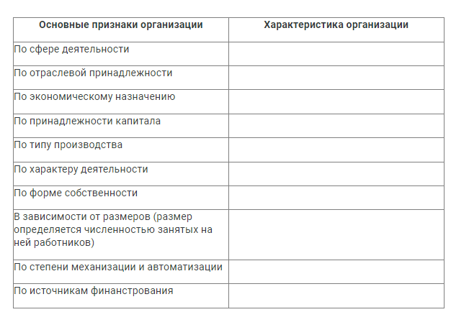

Самостоятельная работа по теме 1.2.
Цель занятия: закрепление знаний о факторах воздействия на функционирование организации (предприятия), формирование умения применять их
Задание 1. Построить схему связи субъекта хозяйствования во внешней экономической среде.
Задание 2. Составить список нормативно-правовых актов, регламентирующих наличие имущества в организации и его оборот.

Задание 3. Составьте список основных федеральных законодательных акты по регулированию трудовых отношений на предприятии (5—6 наименования и даты принятия) и основных региональных законодательных актов по регулированию трудовых отношений (2—3 наименования и даты их принятия).
Самостоятельная работа по теме 1.3.
Цель занятия: закрепление знаний о средствах, обеспечивающих осуществление предпринимательской деятельности, формирование умения применять их
Задание 1. Составьте таблицу: «Виды материальных и нематериальных ресурсов организации».
Задание 2. Представьте, что Вы открываете свое дело. Выберите сферу. Какие ресурсы Вам понадобятся?
Задание 3. Составьте таблицу источники формирования собственных и заемных средств организации.

Самостоятельная работа по теме 2.1.
Цель занятия: закрепление знаний о показателях хозяйственной деятельности предприятия, формирование умения применять их.
Задание 1.Составьте схему «Показатели использования основных производственных фондов (ОПФ).

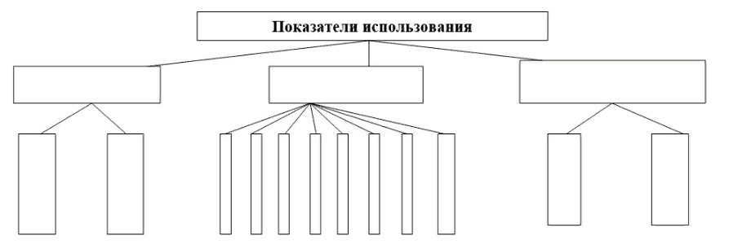Задание 2.Решите задачи по расчету производственной структуры ОПФ.
Ситуация 1.На предприятии имеются в наличии основные фонды (тыс. руб.): основные фонды на начало года – 17430, поступило в отчетном году – 1360, в т.ч. введено в действие – 1130, выбыло в отчетном году – 670, износ основных фондов на начало года – 1620, износ основных фондов на конец года – 1440. Определить техническое состояние основных фондов.
Ситуация 2. На предприятии существует следующий состав основных фондов по группам (тыс. руб.): здания – 100, сооружения – 500, рабочие машины – 300, транспортные машины – 200. Определить структуру основных фондов на данном предприятии.

Самостоятельная работа по теме 2.2.
Цель занятия: закрепление знаний о дифференцированной системе стоимостных оценок, основных средств, формирование умения применять их.
Задание 1. Составьте схему «Оценка основных средств» с пояснениями.
Задание 2. Решите задачу по определению остаточной стоимости.
Ситуация 1. Определить по состоянию на 1 января 2019 года остаточную стоимость оборудования.
Исходные данные:
год приобретения 2016,
цена – 900 тыс. руб.,
метод расчёта амортизации равномерный,
годовая норма амортизационных отчислений на восстановление первоначальной стоимости 17%,
транспортно-заготовительные расходы – 10% от цены приобретения.
Ситуация 2. Первоначальная стоимость основных производственных фондов предприятия составила 10 млн руб., средняя норма годовых амортизационных отчислений - 7%. Через 8 лет стоимость аналогичного предприятия снизилась на 10% при росте производительности на 25%.
Определите через 8 лет эксплуатации:
- остаточную стоимость основных производственных фондов;
- коэффициент физического износа.

Самостоятельная работа по теме 2.3.
Цель занятия: закрепление знаний об износе, амортизации и воспроизводстве основных средств, формирование умения применять их.
Задание 1. Решение задач на определение показателей эффективности использования основных производственных фондов.
Ситуация 1. В цеху на начало 2019 года установлено оборудование стоимостью 45 000 тыс. руб. Введено в эксплуатацию оборудования на сумму 30 тыс. руб.; выбыло оборудование на сумму 15 тыс. руб. Предприятием выпущено продукции объемом 440 тыс. ед. по цене 70 руб./ед. Производственная мощность оборудования, на котором выпускается эта продукция, составляет 500 тыс. ед. Доля материальных затрат с учетом амортизации составляет 0,6.
1. Определить величину фондоотдачи оборудования.
2. Определить коэффициент интенсивного использования оборудования.
3. Определить фондоотдачу по чистой продукции.
Ситуация 2. Основные производственные фонды предприятия на начало 2019 года составляли 3200 тыс. руб. В течение года было введено основных фондов на сумму 470 тыс. руб., а ликвидировано – на сумму 350 тыс. руб.
1. Рассчитать стоимость основных фондов на конец года.
2. Рассчитать коэффициент обновления основных фондов.
3. Рассчитать коэффициент выбытия основных фондов.
4. Рассчитать прирост основных фондов предприятия в денежном выражении.
5. Рассчитать коэффициент прироста основных фондов.
Задание 2. Определить коэффициент физического износа.
Ситуация 1. Определите физический износ основных фондов по объему работ и по сроку службы, если нормативный срок службы оборудования 20 лет, фактически оно отработаю 5 лет, годовая производственная мощность оборудования 150 тыс. ед. продукции, количество продукции, фактически выработанной за год, 145 тыс. ед.
Ситуация 2.Определите коэффициент физического износа пресса, если затраты на ремонт составят 3500 долл., а стоимость нового идентичного пресса 14550 долл.

Самостоятельная работа по теме 2.4.
Цель занятия: закрепление знаний о выборе способа определения амортизации нематериального актива, формирование умения применять их.
Задание 1. Составьте список условий определяющих отношение активов, согласно Российским стандартам бухгалтерского учёта (РСБУ), к нематериальным активам.
Задание 2. Решить задачи по начислению амортизации нематериальных активов.
Ситуация 1. В июне 2019 года приобретены нематериальные активы, которые взяты на баланс по первоначальной стоимости на сумму 1 425 000 рублей. Срок полезного использования 5 лет. Начислите амортизацию за месяц, используя линейный метод начисления амортизации.
Ситуация 2. Первоначальная стоимость нематериальных активов, приобретенных за плату, составила 2 100 000 рублей. Нематериальные активы взяты на баланс. Срок полезного использования для целей бухгалтерского учета — 10 лет начислите амортизацию за месяц, используя известные вам способы начисления амортизации, применимые в данном случае.

Самостоятельная работа по теме 2.5.
Цель занятия: закрепление знаний о важнейшем элементе производства, обеспечивающим его необходимыми финансовыми ресурсами и обусловливающим непрерывность функционирования предприятия, формирование умения применять их.
Задание 1. Составьте таблицу: Методы планирования потребности в оборотных средствах.
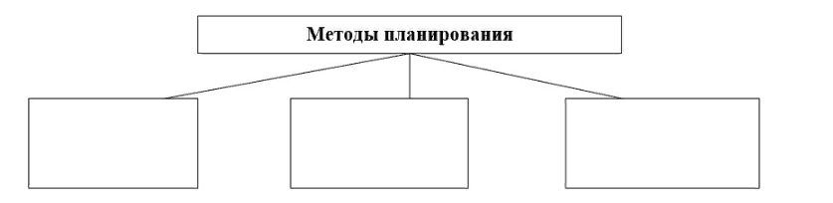Задание 2. Решите задачи по определению коэффициента оборачиваемости оборотных средств.
Ситуация 1. Годовой объем реализации продукции составил 5 тыс. шт. продукции,
- себестоимость единицы продукции - 180тыс. руб.,
- цена реализации на 15% превышает себестоимость,
- среднегодовой остаток оборотных средств - 145 млн. руб.
Определить коэффициент оборачиваемости оборотных средств, длительность одного оборота и коэффициент загрузки.
Ситуация 2. Определить эффективность использования оборотных средств в течение года, если объем строительно-монтажных работ составляет 38700 тыс. руб. и средний размер оборотных средств –7770 тыс. руб.

Самостоятельная работа по теме 2.6.
Цель занятия: изучение процесса нормирования оборотных средств, формирование умения применять полученные знания.
Задание 1.
Решите задачу
Определите норматив производственных запасов по металлу в стоимостном выражении по следующим данным:
- расход металла в III квартале – 40 тонн;
- время приемки, разгрузки, складирования – 2 дня;
- время на подготовку к производству – 3 дня;
- интервал поставок – 40 дней;
- гарантийный запас – 50% от текущего запаса;
- оптовая цена одной тонны – 3000 руб.
Задание 2.
Решите задачу
Определить величину, предусмотренную в плане роста выработки, если главное управление по строительству установило задание по росту объема производительности строительно - монтажных работ и численности рабочих. Объект СМР организация выполнила своими (млн.руб.), план - 131,5; факт - 115,4. Численность рабочих (средняя) (тыс. чел.), план - 12,8. Факт - 12,3.

Самостоятельная работа по теме 3.1.
Цель занятия: изучение характеристик трудовых ресурсов и их структуры, формировать умения применять полученные знания.
Задание 1. Составьте схему: «Формы оплаты труда» с описанием методики расчетов заработной платы работника.
Задание 2. Решите задачи по расчету оплаты труда с применением повременной системы оплаты.
Ситуация 1. Часовая тарифная ставка рабочего – 250 руб. В соответствии с табелем учета использования рабочего времени за месяц фактически отработано 180 ч. Определить заработную плату работника.
Ситуация 2. Продавец с месячным окладом 25 000 руб. в соответствии с табелем учета использования рабочего времени отработал 17 дней. Положением о премировании продавцу при отсутствии рекламаций к его работе предусмотрена выплата ежемесячной премии в размере 35% от оклада.

Самостоятельная работа по теме 3.2.
Цель занятия: закрепление знаний о нормировании труда, производительности труда в организации, формирование умения применять полученные знания.
Задание 1. Подготовьте презентацию по теме: «Системы оплаты труда» (не менее 10 слайдов).
Задание 2. Решите задачу по начислению заработной платы в период командировки.
А. А. Кочкина принята на работу в ООО «Вектор» 01.02.2005 года. Оклад — 40 000 рублей. 25 февраля 2006 года она направлена в служебную командировку на 4 дня. В расчетном периоде — 249 рабочих дней. Сотрудница полностью их не отработала из-за болезни (8 рабочих дней в августе расчетного периода) и ежегодного оплачиваемого отпуска (14 рабочих дней в сентябре расчетного периода). В августе А. А. Кочкиной начислена заработная плата в размере 26 086, 96 руб., а в сентябре — 12 000 рублей.
Определите средний заработок за дни нахождения Кочкиной А.А. в командировке.

Самостоятельная работа по теме 4.1.
Цель занятия: закрепление знаний о затратах предприятий на производство и реализацию продукции и изучение экономического механизма возмещения этих затрат из выручки от реализации, формирование умения применять полученные знания
Задание 1. Изучите основные документы, регламентирующих состав и классификацию текущих расходов организации: ПБУ 6/01 «Учет основных средств»;
Задание 2. Решите задачи по расчету полной себестоимости продукции.
Ситуация 1. Предприятие выпустило 1000 единиц продукции, 800 единиц были проданы в том же месяце. Незавершенного производства нет. При изготовлении одной единицы продукции организация понесла следующие затраты (в денежных единицах):
- прямые переменные расходы – 400 000;
- затраты на оплату труда основных производственных рабочих (включая страховые взносы) – 250 000;
- расходы на ремонт оборудования – 50 000;
- расходы на рекламу – 15 000;
- амортизация основных средств – 55 000;
- заработная плата аппарата управления – 40 000;
- арендная плата – 25 000;
- постоянные расходы на продажу – 60 000.
Задание: определите себестоимость остатка произведенной, но не проданной партии продукции используя метод учета полных затрат.
Ситуация 2. Предприятие производит два вида продукции: А и Б. Объем производства продукции А равен объему реализации и составляет 4 тысячи единиц изделий. Известно, что цена на продукцию А равна 1350 руб. за единицу. Совокупные затраты на производство и реализацию продукции вида Б равны 4500 тыс. руб., а прибыль от ее реализации 1500 тыс. руб. Определить выручку предприятия от продаж продукции А и Б

Самостоятельная работа по теме 4.2.
Цель занятия: изучение перечня элементов и статей себестоимости продукции, формирование умения применять полученные знания.
Задание 1. Создайте таблицу «Классификация затрат на производство продукции» группируя по признакам.
Задание 2. Решите задачи на расчет производительной себестоимости реализованной продукции.
Ситуация 1. Вычислить потребительскую цену предприятия на электронный прибор методом «расходы + прибыль», если производственная себестоимость единицы изделия составляет 720 руб., в том числе материальные затраты – 344 руб., непроизводственные расходы по реализации всего объема производства за год – 200,6 тыс. руб.; норматив рентабельности продукции – 35%. Рассчитайте цену на товар.
Ситуация 2. Производственный потенциал предприятия = 104 тыс. ед. Себестоимость товара составила 10 руб./ед. Предельный уровень рентабельности = 25%. Рассчитайте цену на товар.

